*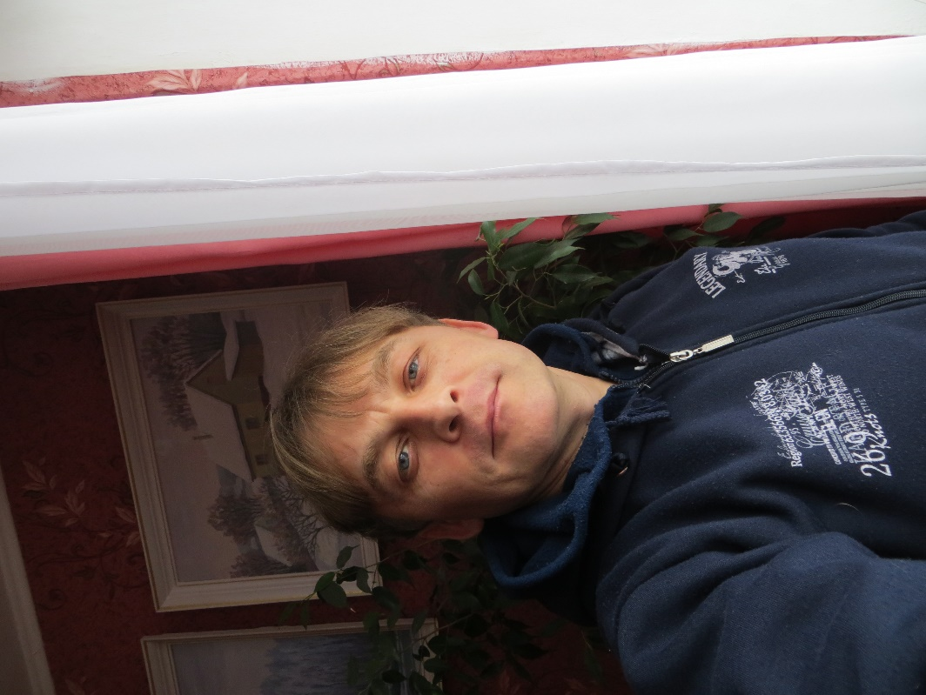****Анотація «Мій педагогічний досвід роботи»***

Тема досвіду: Заняття гуртка як безперервний творчий процес

Створювати додаткові умови для самовизначення, саморозвитку, самореалізації особистості,  формування моральних якостей у дітей та підлітків,  соціально-громадського досвіду;  сприяння  професійній орієнтації, розвитку творчих здібностей – такі завдання сьогодні покладає держава на систему позашкільної освіти.

Позашкільний навчальний заклад - це широкодоступний заклад освіти, який дає дітям та юнацтву додаткову освіту, спрямовану на здобуття знань, умінь і навичок за інтересами, а також забезпечує потреби особистості у творчій самореалізації та організації змістовного дозвілля.

Позашкільна освіта та виховання - процес безперервний. Він не має фіксованих термінів завершення і послідовно переходить із однієї стадії в другу від створення умов, сприятливих для творчої діяльності дітей та підлітків, до забезпечення їх співробітництва у творчому процесі та самостійній творчості, яка і формує потребу особистості у подальшому творчому сприйнятті світу.

Домінантами роботи позашкільного навчального закладу на сучасному етапі є вдосконалення навчально-виховного процесу, поліпшення його методичного забезпечення, впровадження Концепції позашкільної освіти і виховання, проведення експериментальної роботи з актуальних проблем позашкільної освіти.

Психологічні механізми дитячої творчості ґрунтуються на індивідуальних особливостях: генетичних задатках, належності до типу темпераменту, характеру сприйняття. Вікові особливості образотворчої діяльності вихованців характеризуються стійким відчуттям засобів образотворчого мистецтва, на основі чого у малюнках вони здатні адекватно відтворювати дійсність. Функціональними компонентами образотворчої діяльності дитини є: мнемістична підсистема, сенсорно-перцептивний блок, інтелектуальний блок та підсистема моторних операцій.

Враховуючи специфіку роботи в гуртках, я вишу­кую, випробовую і впроваджую власні знахідки і ідеї, що найбільше відповідають моєму напряму роботи з вихованцям. У процесі підготовки до занять крім реа­лізації навчальної та розвивальної мети, організовую виховний процес. Його ефективність зале­жить від цілого ряду поєднаних факторів.

Педагогічна організація групової діяльності дітей в гуртку характеризується тим, що вона визначе­на виховною метою, так би мовити «виховання творчістю».

У центрі уваги позашкільної педагогіки стоїть особистість ди­тини з її потребами й інтересами. Заняття у гуртку спрямовані на покращення якості дитячого жит­тя на основі творчих ініціатив ви­хованців і педагогів, принципів самореалізації і максимального збільшення соціального досвіду дитини; духовної єдності особис­тості і колективу у спільній цікавій діяльності і відпочинку.

Відсутність чіткої регламента­ції форм та методів, інші харак­теристики організації позашкіль­ного закладу приваблюють дітей. Позашкільний заклад — це специ­фічна установа, що відрізняється від сім'ї і школи, і яка призначена для соціального тренінгу в реаль­ному житті, у відкритій системі соціалізації; надає дітям реальну можливість для повноцінного від­починку.

Кожне заняття має свою структуру. Тип заняття я визначаю наявністю та послідов­ністю структурних частин.

За характером пізнавальної діяльності та логічним змістом роботи використовую такі типи занять:

1) вступне заняття;

2) заняття первинного ознайомлення з матеріалом;

3)  вивчення та засвоєння нових знань, умінь;

4) застосування отриманих знань на практиці;

5)   заняття з формування навичок;

6)   заняття із закріплення, повторення та узагальнення;

7)  контрольне;

8) змішане (комбіноване).

На заняттях з образотворчого мистецтва основну увагу сконцентровую на розвитку художніх здібностей дітей, їх творчої активності, уяви, фантазії, формуванні естетичного ставлення до оточуючої дійсності і природи. На заняттях з малюнка і живопису діти опановують основи композиції і кольорознавства, вчаться доступним їх віку прийомам користування графічними і живописними матеріалами. Практична художня діяльність передбачає максимально широкий спектр художніх технік і матеріалів. На заняттях гуртка діти ознайомлюються з різноманітними видами графічних і живописних технік, створюють тематичні і сюжетні композиції, вчаться бачити характерне і головне в явищах навколишнього життя.Малювання по пам'яті та за спостереженням, дуже важливі види тематичного малювання для молодших школярів. Під час їх застосування розвиваються такі психологічні механізми дитини як пам'ять, спостереження. Діти також вчаться не тільки спостерігати та запам'ятовувати певний об'єкт, а й аналізувати його, порівнювати його характерні властивості.

Дітей треба не тільки вчити створювати нові зображення, але й озброювати

досвідом творчої діяльності. Для цього використовую - евристичний та дослідницький методи. Ці методи спрямовані на навчання пошукам самостійного рішення образотворчого завдання і можливих варіантів, розвитку творчого мислення, уяви.

Існують основні методи якими я користується для розвитку сюжетно-тематичного мислення вихованців. До них належать: спостереження явищ та об'єктів природи; бесіда про художні образи твору або майбутньої композиції; перегляд відповідних ілюстрацій; показ декількох прийомів зображення і композиційних рішень завдання. Систематичність і послідовність педагогічної роботи, пов'язаної з розвитком естетичного сприйняття і творчості дітей, сприяє тому, що діти успішно справляються з поставленими перед ними творчими завданнями.

За умов успішної реалізації програми перевіряю теоретичні знання і практичні навички вихованців, на предмет розвитку:

- уміння сприймати дійсність і створити художній образ;

- художньої інтуїції, чутливості характеру форми, гармонійності її відношень;

- критичності, гнучкості та оригінальності мислення;

- пізнавальної самостійності та активності.

Відомо, що ефективне те навчання, яке засноване на активності, самостійності та ініціативі учнів. Але для того, щоб ці якості могли проявитись у роботі, на заняттях необхідно створити відповідні умови, застосовувати відповідні методи та прийоми навчання. При цьому учні не вивчають ніяких спеціальних законів, а підходять до розуміння того, що ці закони все-таки існують, що в художньому образі все поєднане Не менш важливою вимогою до заняття, на котрому розвиваються творчі здібності учнів, є сама атмосфера і специфіка творчого підходу керівника. Безумовно, тут уже не може бути місця суворій, сухій регламентації кожної дії, чи відповіді. Підтримую в діях моїх підопічних усіляке прагнення до ініціативи, оригінальності суджень, не забуваючи при цьому, тактовно оцінювати їх актуальність і доцільність. Керую кожним його етапом, направляю дію та думки дітей, відповідно до можливостей кожного учня.

На занятті важливий емоційний підйом, котрий в першу чергу йде від

вчителя. Такий підйом, як правило, не можливо створити штучно, тому

я прищеплюю вихованцям ті ідеали в які вірю сам, інакше я не зможу про них розповідати правдиво на емоційному піднесенні. Звісно, при цьому потрібно уникати надмірності. Відчуття міри, гармонійність всіх частин заняття, доцільність поданої інформації та інтонації це головні вимоги, котрі забезпечують його ефективність.

Заняття образотворчим мистецтвом розвивають уміння бачити,

спостерігати, диференціювати, аналізувати і класифікувати естетичні

явища дійсності. Вони формують розумове почуття, уміння милуватися

красою реальної дійсності і творів мистецтва.

Образотворче мистецтво дає дітям розвиток психічних властивостей,

уміння творчо і естетично підходити до рішення життєвих задач.

Важливість мистецтва в естетичному вихованні не викликає сумніву, тому

що воно є власне його суттю. Особливість мистецтва як засобу виховання

полягає в тім, що в мистецтві "згущений, сконцентрований творчий досвід

людини, духовне багатство". Зустріч з явищем мистецтва не робить людини

відразу духовно багатим чи естетично розвитим, але досвід розумового

переживання пам'ятається довго, і людині завжди хочеться знову відчути

знайомі емоції, випробувані від зустрічі з прекрасним.